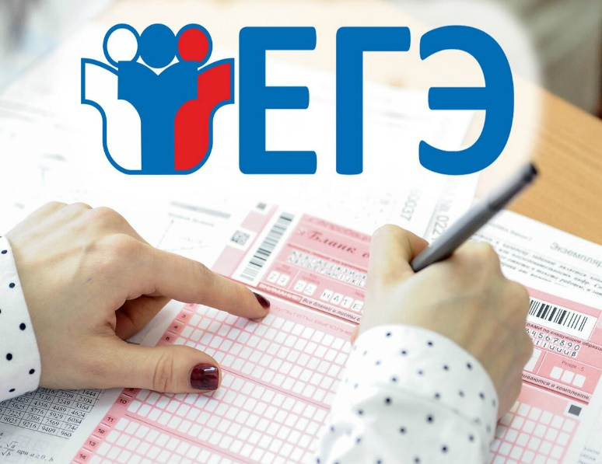
Памятка для выпускников
«Как подготовиться к сдаче экзамена»

Подготовка к ЕГЭ
  - Сначала подготовь место для занятий: убери со стола лишние вещи, удобно расположи нужные пособия, тетради, бумагу, карандаши.
  - Составь план подготовки. Для начала определи, кто ты – «жаворонок» или «сова», и в зависимости от этого максимально используй утренние или вечерние часы. Четко определяй, что именно будешь делать сегодня: какие именно разделы будут пройдены.
  - Начни с самого трудного – с того раздела, который знаешь хуже всего. Но если тебе трудно «раскачаться», начни с наиболее интересного и приятного. Войдешь в рабочий ритм- и дело пойдет.
  - Чередуй занятия и отдых, скажем, 40 минут занятий, затем 10 минут – перерыв. Можно в это время помыть посуду, полить цветы, сделать зарядку, принять душ.
  - Не надо стремиться к тому, чтобы прочитать и запомнить наизусть весь учебник. Полезно структурировать материал за счет составления планов, схем, причем желательно на бумаге. Планы полезны и потому, что их легко использовать при кратком повторении материала.
  - Выполняй как можно больше тестов по этому предмету. Эти тренировки ознакомят тебя с конструкциями тестовых заданий.
  - Тренируйся иногда с секундомером в руках, засекай время выполнения тестов (в части А в среднем уходит 2 минуты на задание).
  - Готовясь к экзамену, думай не о том, что не справишься, а, наоборот, рисуй себе картину положительную.
  - Оставь один день на то, чтобы вновь повторить все планы ответов, еще раз остановиться на самых трудных вопросах.
Накануне экзамена
  - Многие считают: для того, чтобы полностью подготовиться к экзамену, не хватает всего одной, последней перед ним ночи. Это неправильно. Ты уже устал, и не надо себя переутомлять. Напротив, с вечера перестань готовиться, прими душ, соверши прогулку. Выспись как можно лучше, чтобы встать отдохнувшим, с ощущением здоровья, силы, боевого настроения. Ведь экзамен – это своеобразная борьба, в которой нужно проявить себя, показать свои возможности и способности.
  - В пункт сдачи экзаменов ты должен явиться без опоздания, лучше за полчаса до начала тестирования. При себе нужно иметь пропуск, паспорт, несколько ручек (на всякий случай).
  - Продумай, как ты оденешься на экзамен: в пункте тестирования может быть прохладно или тепло, а ты будешь сидеть на экзамене несколько часов.

Как вести себя во время сдачи экзаменов в форме ЕГЭ
  - Экзаменационные материалы состоят из трех частей, в которых сгруппированы задания разного уровня сложности. Всегда есть задания, которые ты в силах решить. Задания части С отвечают более высокому уровню сложности, но соответствуют школьной программе – они доступны для тебя!
  - Подыши, успокойся. Удели 2-3 минуты тому, чтобы привести себя в состояние равновесия. Вспомни о ритмическом дыхании, аутогенной тренировке.
  - Будь внимателен! В начале тестирования тебе сообщат необходимую информацию (как заполнять бланк). От того, насколько ты внимательно запомнишь все эти правила, зависит правильность твоих ответов!
  - Соблюдай правила поведения на экзамене! Не выкрикивай с места, если ты хочешь задать вопрос, подними руку! Твои вопросы не должны касаться содержания заданий, тебе ответят только на вопросы, связанные с правилами заполнения бланка или в случае возникновения трудностей с тестопакетом (опечатки, непропечатанные буквы, отсутствие текста в бланке и т.п.).
  - Сосредоточься! После заполнения бланка регистрации, постарайся сосредоточиться и забыть про окружающих. Для тебя должны существовать только текст заданий и часы, регламентирующие время выполнения теста. Торопись не спеша!
  - Не бойся! Жесткие рамки времени не должны влиять на качество твоих ответов. Перед тем, как вписать ответ, перечитай вопрос дважды и убедись, что ты правильно понял, что от тебя требуется.
  - Начни с легкого! Начни отвечать на те вопросы, в знании которых ты не сомневаешься, не останавливаясь на тех, которые могут вызвать долгие раздумья. Тогда ты успокоишься, голова начнет работать более ясно и четко, и ты войдешь в обычный ритм. Ты освободишься от нервозности, и вся твоя энергия потом будет направлена на более трудные вопросы.
  - Пропускай! Надо научиться пропускать трудные и непонятные места. Помни: в тесте всегда найдутся такие вопросы, с которыми ты обязательно справишься. Просто глупо недобрать баллов только потому, что ты не дошел до «своих» заданий, а застрял на тех, которые вызывают у тебя затруднения.
  - Читай задание до конца! Спешка не должна приводить к тому, что ты стараешься понять условие задания по «первым словам» и достраиваешь концовку в собственном воображении. Это верный способ совершить досадные ошибки в самых легких вопросах.
  - Думай только о текущем задании! Когда ты видишь новое задание, забудь все, что было в предыдущем. Как правило, задания в тестах не связаны друг с другом, поэтому предыдущие знания не помогают, а только мешают сконцентрироваться и правильно решить новое задание. Этот совет даст тебе и другой бесценный психологический эффект: забудь о неудаче в прошлом задании (если оно оказалось тебе не по зубам). Думай только о том, что каждое новое задание – это шанс набрать баллы.
  - Исключай! Многие задания можно быстрее решить, если не искать сразу правильный вариант ответа, а последовательно исключать те, которые явно не подходят. Метод исключения позволяет в итоге сконцентрировать внимание всего на одном-двух вариантах, а не на всех пяти-семи (что гораздо труднее).
  - Запланируй два круга! Рассчитай время так, чтобы за две трети всего отведенного времени пройтись по всем легким, доступным для тебя заданиям (первый круг), тогда ты успеешь набрать максимум баллов на тех заданиях, в ответах на которые ты уверен, а потом спокойно вернуться и подумать над трудными, которые тебе вначале пришлось пропустить (второй круг).
  - Угадывай! Если ты не уверен в выборе ответа, но интуитивно можешь предпочесть какой-то ответ другим, то интуиции следует доверять! При этом выбирай такой вариант, который, на твой взгляд, имеет большую вероятность.
  - Проверяй! Обязательно оставь время для проверки своей работы, хотя бы для того, чтобы успеть пробежать глазами ответы и заметить явные ошибки.
  - Не огорчайся! Стремись выполнить все задания, но помни, что на практике это не всегда реально. Учитывай, что количество решенных тобой задач вполне может оказаться достаточным для хорошей оценки.
Удачи тебе!
Помни: ты имеешь право на подачу апелляции по процедуре проведения экзамена в форме ЕГЭ руководителю пункта проведения экзамена в день выполнения работы, не выходя из пункта проведения экзамена; ты имеешь право подать апелляцию в конфликтную комиссию в течение трех дней после объявления результата экзамена.

